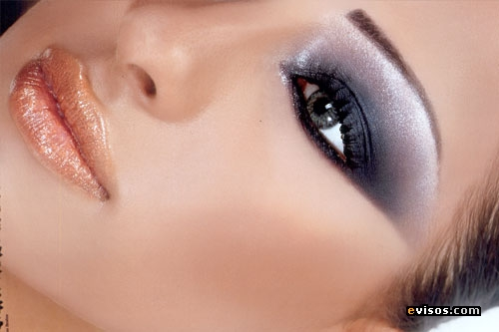
En nuestra sociedad, y para el logro del crecimiento profesional dentro de las organizaciones, el cuidado de la imagen personal posee suma importancia, pues implica el conocimiento y perfeccionamiento del aspecto exterior, a través del porte, la vestimenta, el habla y las mejores formas para interactuar con nuestro interlocutor.
En relación al aspecto físico, nacemos con una determinada altura, rasgos faciales, o color de cabello, los cuales se pueden cambiar o mejorar, haciendo todo lo posible por mantener una figura estilizada. Se pueden conocer y aplicar las técnicas adecuadas de maquillaje para cada tipo de rostro, utilizar los colores y diseños apropiados en la vestimenta profesional, pues la indumentaria tiene el poder de mejorar decididamente la percepción positiva de la imagen ejecutiva.

IMAGEN EJECUTIVA: LA VESTIMENTA MÁS ADECUADA

- Un vestido negro, de líneas sencillas, puede ser considerado “un básico” para asistir a diversas reuniones. Los accesorios le darán un aspecto más “formal o más casual”.
- Los colores oscuros y monocromáticos tienden a adelgazar y estilizar la figura.
- Las faldas levemente entalladas hasta la rodilla sientan mejor que las plisadas o rectas.
- Los trajes que más favorecen: pantalones rectos y chaquetas sastre largas con hombreras discretas, levemente entalladas en la cintura en colores negro, azul, beige, gris o pasteles.
- El calzado resulta un accesorio de fundamental importancia en la percepción del conjunto de la indumentaria. El taco más
Favorecedor para la postura, es el de cinco centímetros, aportando altura y equilibrio.

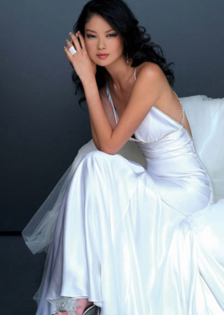
SELECCIÓN DE LA VESTIMENTA MÁS APROPIADA PARA CADA REUNIÓN:

- El tipo de reunión (cocktail, acto de apertura, almuerzo de trabajo, conferencia, etc.)
- El horario estipulado para la ejecución del evento.
- Lugar del evento (salón de un hotel, restaurante, quinta o residencia para fiestas, embajada, sala de reuniones de la empresa)
- La estación del año.
- Perfil de los invitados a la reunión (empresarios, autoridades oficiales, artistas, etc.).
- Si la ejecutiva asiste a un evento en calidad de invitada de honor, invitada VIP, o desempeñará alguna función (locutora, disertante, etc.)

El aspecto exterior debe proporcionar sensación de agrado y de bienestar. En general, vestir de forma discreta pero favorecedora, siguiendo las líneas clásicas con un toque de moda puede resultar la elección más conveniente para proyectar una imagen femenina y profesional. La calidad de las prendas se relaciona de manera directa con la duración y aspecto, ya que un traje de corte impecable aporta elegancia y seguridad.
¿Qué factores suelen influir en nuestra vestimenta?
LA MODA: La moda tiene que ver con lo actual, lo que más se repite o lo que a la mayoría le interesa en un momento y lugar determinado. Suele ser producto de la influencia de famosas y famosos quienes introducen los nuevos diseños de connotados diseñadores...
LA OCASIÓN: Es uno de los factores más importantes a la hora de elegir nuestra vestimenta. Depende del "para qué" (motivo o circunstancia) y el "adónde" (el o los lugares a donde vayamos). En otras palabras, no es lo mismo ir a un velorio que a una reunión de trabajo (para qué) o, no es lo mismo ir a una fiesta de gala en un hotel cinco estrellas que a un cumpleaños en la casa de una amiga.

